Quản lý nhân viên – chăm sóc khách hàng

* Quản lý nhân viên:

1. Danh sách biến cố:

|  |  |  |  |
| --- | --- | --- | --- |
| STT | Điều kiện kích hoạt | Xử lý | Ghi chứ |
| 1 | Khởi động màn hình | - Giao diện quản lý nhân viên được hiện lên |  |
| 2 | Nhấn vào nhân viên | - Hiển thị danh sách nhân viên |  |
| 3 | Nhấn nút thêm | - Điền thông tin NV được thêm  - Kiểm tra thông tin nhân viên được thêm  - Lưu thông tin |  |
| 4 | Nhấn nút xóa | - Hiển thị thông báo xác nhận xóa nhân viên  - Tiến hành xóa nhân viên |  |
| 5 | Nhấn nút sửa | - Kiểm tra thông tin NV được sửa  - Lưu thông tin |  |
| 6 | Nhấn nút tính lương | - Tính lương nhân viên từ hệ số , phụ cấp , thưởng  - Lưu kết quả được tính lại |  |
| 6 | Nhấn tra cứu | - Điền thông tin cần tra cứu  - Hiển thị danh sách tìm được |  |
| 7 | Nhấn vào thống kê | - Nhập dữ liệu tháng và lương cần thống kê  - Hiển thị bảng được thống kê |  |

1. Các thành phần của giao diện:

|  |  |  |  |  |  |  |
| --- | --- | --- | --- | --- | --- | --- |
| STT | Tên | Kiểu | Ý nghĩa | Miền giá trị | Giá trị mặc định | Ghi chú |
| 1 | Title | Label | Tiêu đề form | N/A | N/A |  |
| 2 | Them | Button | Thêm một NV vào cơ sở dữ liệu | N/A | N/A |  |
| 3 | Xoa | Button | Xóa một NV trong CSDL | N/A | N/A |  |
| 4 | Sua | Button | Sửa thông tin một NV trong CSDL | N/A | N/A |  |
| 5 | Luu | Button | Lưu dữ liệu vào CSDL | N/A | N/A |  |
| 6 | Thoat | Button | Thoát khỏi quản lý NV | N/A | N/A |  |
| 7 | Tracuu | Button | Tìm kiếm thông tin nhân viên | N/A | N/A |  |
| 8 | Nhaplai | Button | Muốn tìm kiếm thong thông nhân viên khác | N/A | N/A |  |

1. Danh sách các bảng:

|  |  |  |  |
| --- | --- | --- | --- |
| STT | Bảng | Ý nghĩa | Ghi chú |
| 1 | Nhân viên | Hiển thị và lưu trữ danh sách các nhân viên trong CSDL |  |
| 2 | Tra cứu | Tìm kiếm thông tin các nhân viên vừa mới tra cứu |  |
| 3 | Thống kê | Thống kê lương nhân viên theo tháng |  |

1. Danh sách các thuộc tính bảng nhân viên:

|  |  |  |  |  |  |
| --- | --- | --- | --- | --- | --- |
| STT | Thuộc tính | Kiểu | Ràng buộc | Giá trị khởi động | Ghi chú |
| 1 | MaNV | char(10) | Primary key | Không có |  |
| 2 | Hoten | Varchar(30) | Not null | Không có |  |
| 3 | Cmnd | int | Not null | Không có |  |
| 4 | gioitinh | ComboBoxItem | Check | Không có |  |
| 5 | ngaysinh | DATETIME | Getdate | Không có |  |
| 6 | diachi | Varchar(60) | Null | Không có |  |
| 7 | Sdt | int | Not null | Không có |  |
| 8 | trinhdo | Varchar(15) | Not null | Không có |  |
| 9 | phongban | Varchar(30) | foreign key | Không có |  |
| 10 | chucvu | Varchar(20) | Not null | Không có |  |
| 11 | hesoluong | Float | Not null | Không có |  |
| 12 | phucap | Float | Not null | Không có |  |
| 13 | thuong | Float | null | Không có |  |
| 14 | ghichu | Varchar(20) | null | Không có |  |

1. Danh sách các thuộc tính bảng tra cứu:

|  |  |  |  |  |  |
| --- | --- | --- | --- | --- | --- |
| STT | Thuộc tính | Kiểu | Ràng buộc | Giá trị khởi động | Ghi chú |
| 1 | MaNV | char(10) | Primary key | Không có |  |
| 2 | Hoten | Varchar(30) | Not null | Không có |  |
| 3 | Cmnd | int | Not null | Không có |  |
| 4 | gioitinh | ComboBoxItem | Check | Không có |  |
| 5 | ngaysinh | DATETIME | Getdate | Không có |  |
| 6 | Sdt | int | Not null | Không có |  |
| 7 | trinhdo | Varchar(15) | Not null | Không có |  |
| 8 | chucvu | Varchar(20) | Not null | Không có |  |
| 9 | hesoluong | Float | Not null | Không có |  |
| 10 | ghichu | Varchar(20) | null | Không có |  |

1. Danh sách các thuộc tính bảng thống kê

|  |  |  |  |  |  |
| --- | --- | --- | --- | --- | --- |
| STT | Thuộc tính | Kiểu | Ràng buộc | Giá trị khởi động | Ghi chú |
| 1 | MaNV | char(10) | Primary key | Không có |  |
| 2 | Hoten | Varchar(30) | Not null | Không có |  |
| 3 | sogio | int | Check | Không có |  |
| 4 | thang | int | Check | Không có |  |
| 5 | hesoluong | Float | Not null | Không có |  |
| 6 | thuong | Float | null | Không có |  |
| 7 | phucap | Float | Not null | Không có |  |
| 8 | tamung | Float | null | Không có |  |
| 9 | luong | Float | Not null | Không có |  |
| 10 | kynhan | Varchar(20) | null | Không có |  |

1. Danh sách kiểu dữ liệu xử lý :

|  |  |  |  |
| --- | --- | --- | --- |
| STT | Kiểu dữ liệu | Ý nghĩa | Ghi chú |
| 1 | Char | Mã đối tượng (MaNV) |  |
| 2 | Varchar | Kích thước của một đối tượng (Hoten, trinhdo, chucvu) |  |
| 3 | ComboBoxItem | Lựa chọn đối tượng với phạm cho phép (gioitinh) |  |
| 4 | DATETIME | Ngày giờ (ngaysinh) |  |
| 5 | Integer | Dữ liệu là số nguyên (Sdt,Cmnd) |  |
| 6 | Float | Dữ liệu là số thực(hesoluong, phucap,…) |  |

1. Danh sách các hàm xử lý :

|  |  |  |  |  |  |
| --- | --- | --- | --- | --- | --- |
| STT | Hàm | Tham số | Kiểu trả về | Thuật giải | Ghi chú |
| 1 | Xuất danh sách thông tin nhân viên | schemabinding | Table | Vét cạn |  |
| 2 | Xuất danh sách đã tra cứu | schemabinding | Table | Vét cạn |  |
| 3 | Xuất danh sách thống kê lương theo tháng | Không có | Table | Vét cạn |  |
| 4 | Thêm nhân viên | Không có | Table | Không có |  |
| 5 | Sửa nhân viên | Không có | Table | Không có |  |

* Chăm sóc khách hàng :

**Chăm sóc khách hàng**

1. Danh sách biến cố:

|  |  |  |  |
| --- | --- | --- | --- |
| STT | Điều kiện kích hoạt | Xử lý | Ghi chứ |
| 1 | Khởi động máy | Giao diện chăm sóc khách hàng xuất hiện |  |
| 2 | Nhấn vào khách hàng | Hiển thị danh sách các vấn đề khách hàng gửi đến |  |
| 3 | Nhấn nút thêm | Điền các thông tin  Lưu dữ liệu |  |
| 4 | Nhấn nút sửa | Điền và kiểm tra lại thông tin đã sửa  Lưu dữ liệu |  |
| 5 | Nhấn tra cứu | Nhập thông tin cần tra cứu  Hiển thị vấn đề tra cứu |  |
| 6 | Nhấn thống kê | Nhập vấn đề cần thống kê  Hiển thị danh sách đã thống kê |  |

1. Danh sách các thành phần giao diện:

|  |  |  |  |  |  |  |
| --- | --- | --- | --- | --- | --- | --- |
| STT | Tên | Kiểu | Ý nghĩa | Miền giá trị | Giá trị mặc định | Ghi chú |
| 1 | Title | Label | Tiêu đề form | N/A | N/A |  |
| 2 | Them | Button | Thêm vấn đề của khách vào CSDL | N/A | N/A |  |
| 3 | Sua | Button | Sửa thông tin một vấn đề trong CSDL | N/A | N/A |  |
| 4 | Luu | Button | Lưu dữ liệu vào CSDL | N/A | N/A |  |
| 5 | Thoat | Button | Thoát khỏi chăm sóc khách hàng | N/A | N/A |  |
| 6 | Tracuu | Button | Tìm kiếm thông tin vấn đề của khách hàng nào | N/A | N/A |  |
| 7 | Nhaplai | Button | Muốn tìm kiếm khách hàng có câu hỏi hay vấn đề khác | N/A | N/A |  |

1. Danh sách các bảng :

|  |  |  |  |
| --- | --- | --- | --- |
| STT | Bảng | Ý nghĩa | Ghi chú |
| 1 | Khách hàng | Hiển thị và lưu trữ danh sách các khách hàng gửi vấn đề cần hỏi trong CSDL |  |
| 2 | Tra cứu | Tìm kiếm thông tin các vấn đề cần tra cứu |  |
| 3 | Thống kê | Thống kê ra danh sách các vấn đề |  |

1. Danh sách các thuộc tính bảng khách hàng:

|  |  |  |  |  |  |
| --- | --- | --- | --- | --- | --- |
| STT | Thuộc tính | Kiểu | Ràng buộc | Giá trị khởi động | Ghi chú |
| 1 | MaKH | char(10) | Primay key | Không có |  |
| 2 | hotenKH | Varchar(30) | Not null | Không có |  |
| 3 | ngayguivande | DATETIME | Not null | Không có |  |
| 4 | phanloaivande | ComboBoxItem | Not null | Không có |  |
| 5 | noidungvande | Varchar(60) | Not null | Không có |  |
| 6 | trangthai | ComboBoxItem | Not null | Không có |  |
| 7 | ngaygiaiquyet | DATETIME | Not null | Không có |  |
| 8 | ghichu | Varchar(20) | null | Không có |  |

1. Danh sách các thuộc tính bảng tra cứu:

|  |  |  |  |  |  |
| --- | --- | --- | --- | --- | --- |
| STT | Thuộc tính | Kiểu | Ràng buộc | Giá trị khởi động | Ghi chú |
| 1 | MaKH | char(10) | Primay key | Không có |  |
| 2 | hotenKH | Varchar(30) | Not null | Không có |  |
| 3 | ngayguivande | DATETIME | Not null | Không có |  |
| 4 | phanloaivande | ComboBoxItem | Not null | Không có |  |
| 5 | noidungvande | Varchar(60) | Not null | Không có |  |
| 6 | trangthai | ComboBoxItem | Not null | Không có |  |
| 7 | ngaygiaiquyet | DATETIME | Not null | Không có |  |

1. Danh sách các thuộc tính bảng thống kê:

|  |  |  |  |  |  |
| --- | --- | --- | --- | --- | --- |
| STT | Thuộc tính | Kiểu | Ràng buộc | Giá trị khởi động | Ghi chú |
| 1 | MaKH | char(10) | Primay key | Không có |  |
| 2 | hotenKH | Varchar(30) | Not null | Không có |  |
| 3 | tuan | int | Not null | Không có |  |
| 4 | loaivande | ComboBoxItem | Not null | Không có |  |
| 5 | noidungvande | Varchar(60) | Not null | Không có |  |
| 6 | trangthai | ComboBoxItem | Not null | Không có |  |
| 7 | ghichu | Varchar(20) | null | Không có |  |

1. Danh sách kiểu dữ liệu xử lý :

|  |  |  |  |
| --- | --- | --- | --- |
| STT | Kiểu dữ liệu | Ý nghĩa | Ghi chú |
| 1 | Char | Mã đối tượng (MaKH) |  |
| 2 | Varchar | Kích thước của một đối tượng (hotenKH,…) |  |
| 3 | ComboBoxItem | Lựa chọn đối tượng với phạm cho phép (loaivande, trangthai) |  |
| 4 | DATETIME | Ngày giờ (ngayguivande, ngaygiaiquyet) |  |
| 5 | int | Dữ liệu là số nguyên (tuan) |  |

1. Danh sách các hàm xử lý :

|  |  |  |  |  |  |
| --- | --- | --- | --- | --- | --- |
| STT | Hàm | Tham số | Kiểu trả về | Thuật giải | Ghi chú |
| 1 | Xuất danh sách thông tin các vấn đề của khách hàng nào | Không có | Table | Vét cạn |  |
| 2 | Xuất danh sách đã tra cứu | Không có | Table | Vét cạn |  |
| 3 | Xuất danh sách thống kê vấn đề theo tuần | Không có | Table | Vét cạn |  |

Giao diện :

* Quản lý nhân viên

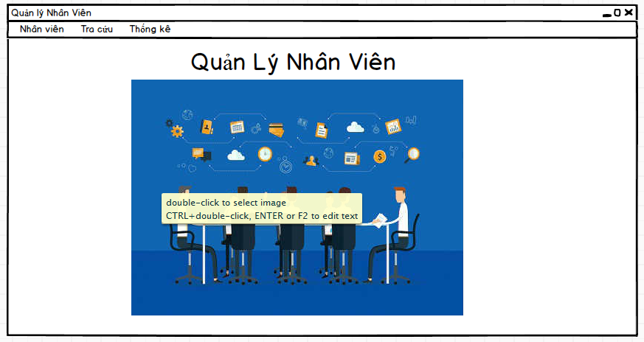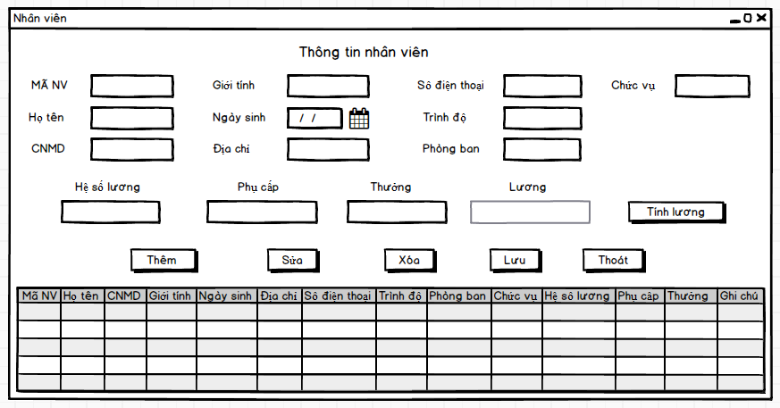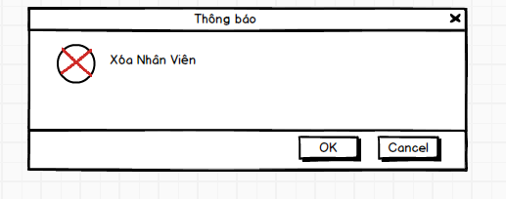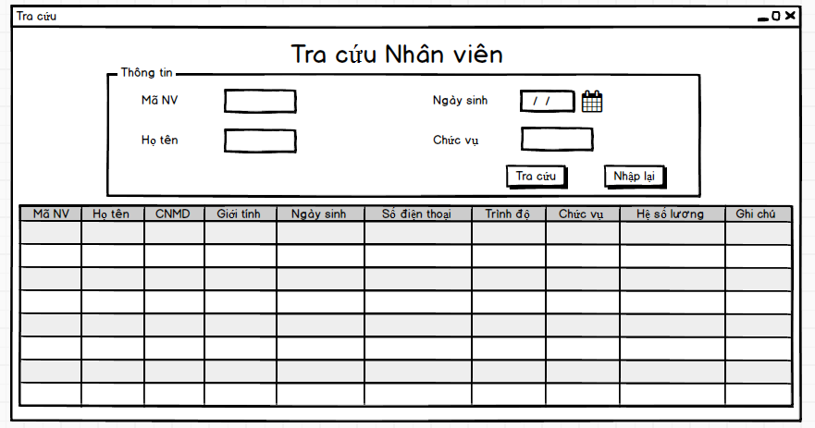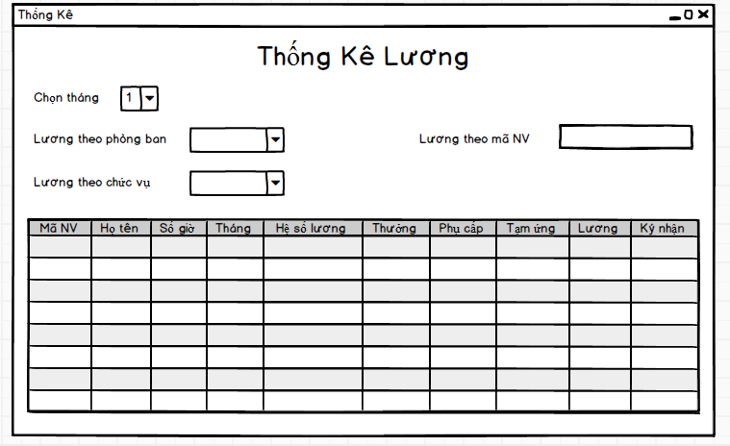

* Chăm sóc khách hàng

